Федеральное Агентство по Образованию
Томский Государственный Архитектурно–Строительный Университет

Кафедра: Экономика и управление городским хозяйством

Курсовая работа
по дисциплине
Банкротство и антикризисное управление на предприятии
на тему
Анализ вероятности антикризисного управления на примере ООО «Томская Лесопромышленная Компания»
ОГЛАВЛЕНИЕ

Введение
1. Процедуры банкротства
1.1 Понятие реинжениринга
1.2 Потребность в реинжениринге

1.3 Этапы реализации
1.4 Примеры проведения реинжениринга
1.5 Выводы
2. Методы прогнозирования банкротства предприятия
2.1 Общая характеристика предприятия
2.2 Определение зоны хозяйствования и направления развития предприятия
2.3 Финансовый анализ предприятия
2.4 Методики определения вероятности банкротства предприятия
2.5 Выявление признаков фиктивного или преднамеренного банкротства
3. Антикризисное управление на предприятии
Заключение
Список используемой литературы
Приложения
ВВЕДЕНИЕ

Цель работы – анализ финансового состояния предприятия, оценка эффективности его работы, диагностика развития в условиях рыночной экономики и вероятность наступления банкротства.
Задачами курсовой работы являются: раскрытие теоретической части на тему: Реинжениринг, понятие, опыт внедрения на предприятиях. Также необходимо определить антикризисное управление на предприятии ООО «Томская Лесопромышленная компания».
Информационной базой для выполнения курсовой работы служит бухгалтерская отчетность предприятия:
- Бухгалтерский баланс предприятия (форма № 1)
- Отчет о прибылях и убытках (форма № 2)
1. РЕИНЖЕНИРИНГ. ПОНЯТИЯ. ОПЫТ ВНЕДРЕНИЯ НА ПРЕДПРИЯТИИ

1.1 Понятие реинжениринга

Реинжениринг – это фундаментальное переосмысление и радикальное перепроектирование бизнес-процессов для достижения существенных улучшений в таких ключевых для современного бизнеса показателях результативности, как затраты, качество, уровень обслуживания и оперативность.
Это понятие включает в себя четыре ключевых слова:
1. Фундаментальный.
Реинжениринг начинается с «чистого листа» - никаких готовых предложений, ничего заранее заданного. Дело в том, что компания, приступающая к реинженирингу должна избегать традиционных подходов. Реинжениринг, прежде всего, призван определить, чем компания действительно должна заниматься, и только потом уже – как она должна это делать. При реинжениринге ничего не принимается на веру как нечто само собой разумеющееся. Реинжениринг игнорирует то, что есть, он нацелен на то, что должно быть.
2.Радикальный.
Радикальное перепроектирование означает обращение к самым корням явлений: не проведение косметических изменений и не перетасовку уже существующих систем, а решительный отказ от всего отжившего. Радикальное перепроектирование при реинжениринге сбрасывает со счетов все существующие структуры и методы и предполагает изобретение совершенно новых способов работы. Осуществление реинжениринга бизнеса – это все равно, что создать бизнес заново, а не усовершенствовать уже существующее дело, не модернизировать его или внести изменения.
3.Существенный.
Реинжениринг не имеет ничего общего с небольшими частичными или приростными улучшениями, он призван обеспечить общий мощный рост результатов. Реинжениринг нужен только тогда, когда ощущается потребность осуществить серьезный прорыв. Частичные улучшения требуют тонкого, деликатного подхода; существенные улучшения достигаются только путем решительного отсечения всего старого, отжившего и замены его на новое и жизнеспособное.
4.Процессы.
Мы определяем бизнес-процессы как совокупность различных видов деятельности, в рамках которой «на входе» используются один или более видов ресурсов, и в результате этой деятельности на «выходе» создается продукт, представляющий ценность для потребителя. Реинжениринг подразумевает начала всего заново. Его смысл заключается в отказе от привычной мудрости и признанных ранее предпосылок. Реинжениринг состоит в изобретении новых подходов к структуре процессов, которые имеют немного или вообще не имеют никакого сходства с процессами из прошлых эпох. По сути реинжениринг предполагает полный пересмотр производственной модели, порожденной промышленной революцией. Реинжениринг отрицает предпосылки, присущие индустриальной парадигме Адама Смита – разделение труда, экономию на масштабе, иерархический контроль и все другие атрибуты экономики, находящиеся на ранней стадии развития. Реинжениринг – это поиск новых моделей организации работы. Традиции больше не имеют значения. Реинжениринг – это совершенно новое начинание.

1.2 Потребность в реинжениринге

Реинжениринг необходим в случаях, когда есть потребности очень существенных улучшений, в трех основных ситуациях:
1.В условиях, когда фирма находится в состоянии глубокого кризиса. Этот кризис может выражаться в явно неконкурентном уровне издержек, массовом отказе потребителей от продукта фирмы и т.п.
2.В условиях, когда текущее положение фирмы может быть признано удовлетворительным, однако прогнозы ее деятельности являются неблагоприятными. Фирма сталкивается с нежелательными для себя тенденциями в части конкурентоспособности, доходности, уровня спроса и т.д.
3.Реализацией возможностей реинжиниринга занимаются благополучные, быстрорастущие и агрессивные организации. Их задача состоит в ускоренном наращивании отрыва от ближайших конкурентов и создании уникальных конкурентных преимуществ.
В реинжиниринге обычно выделяют два существенно отличающихся вида деятельности:
1.Кризисный реинжиниринг (перепроектирование и реинжиниринг бизнес-процессов), где речь идет о решении крайне сложных проблем организации, когда дела пошли совсем плохо и нужен комплекс мер, который позволил бы ликвидировать «очаги заболевания»;
2.Реинжиниринг развития (совершенствование бизнес-процессов), который применим тогда, когда дела у организации идут в целом неплохо, но ухудшилась динамика развития, стали опережать конкуренты.
Итак, объектом реинжиниринга являются не организации, а процессы. Компании подвергают реинжинирингу не свои отделы продаж или производства, а работу, выполняемую персоналом этих отделов.
Одним из путей улучшения управления процессами, в совокупности образующими бизнес компании, является придание им наименований, отражающих их исходное и конечное состояния. Эти наименования должны отражать все те работы, которые выполняются в промежутке между стартом и финишем процесса. Термин «производство», звучащий как название отдела, лучше подходит к процессу, происходящему от момента закупки сырья до момента отгрузки готовой продукции. По этому же принципу могут быть названы еще некоторые повторяющиеся процессы, например:
"разработка продукта" — от выработки концепции до создания прототипа;
"продажи" — от выявления потенциального клиента до получения заказа;
"выполнение заказа" — от оформления заказа до осуществления платежа;
"обслуживание" — от получения запроса до разрешения возникшей проблемы.

1.3 Этапы реализации программ

После того, как процессы идентифицированы, необходимо решить, какие именно из них требуют реинжиниринга и каким должен быть его порядок.
Этапы проведения реинжиниринга:
1.Формируется желаемый образ фирмы. Формирование будущего образа происходит в рамках разработки стратегии фирмы, ее основных ориентиров и способов их достижения.
2.Создается модель реального или существующего бизнеса фирмы. Здесь воссоздается (реконструируется) система действий, работ, при помощи которых компания реализует свои цели. Производится детальное описание и документация основных операций компании, оценивается их эффективность.
3.Разрабатывается модель нового бизнеса. Происходит перепроектирование текущего бизнеса — прямой реинжиниринг. Для создания модели обновленного бизнеса осуществляются следующие действия:
4.Перепроектируются выбранные хозяйственные процессы. Создаются более эффективные рабочие процедуры (задания, из которых состоят бизнес-процессы). 5.Определяются технологии (в том числе информационные) и способы их применения;
6.Формируются новые функции персонала. Перерабатываются должностные инструкции, определяется оптимальная система мотивации, организуются рабочие команды, разрабатываются программы подготовки и переподготовки специалистов;
7.Создаются информационные системы, необходимые для осуществления реинжиниринга: определяется оборудование и программное обеспечение, формируется специализированная информационная система бизнеса. Необходимый для реинжиниринга уровень информационного обеспечения предполагает, что информация должна быть доступна каждому участнику проекта ре инжиниринга в любой точке деловой единицы, возможно, одновременно в разных местах она однозначно интерпретируется;
8.Производится тестирование новой модели — ее предварительное применение в ограниченном масштабе.
9.Внедрение модели нового бизнеса в хозяйственную реальность фирмы. Все элементы новой модели бизнеса воплощаются на практике. Здесь важна умелая состыковка и переход от старых процессов к новым, так, чтобы исполнители процессов не ощущали дисгармонии рабочей обстановки и не переживали состояние рабочего стресса. Эластичность перехода во многом определяется степенью тщательности подготовительных работ.
Шаги реинжиниринга:
Делается вывод, что проблема заключена не в сути решаемой задачи и не в эффективности, с которой работали исполнители, а в структуре процесса обработки. Итак, для решения проблемы необходимо было выяснить процесс, а не его отдельные шаги.
Проведенный анализ позволил выявить предположение, лежащее в основе используемого способа обработки: каждый запрос является сложной задачей, требующей для ее решения участия экспертов разных специальностей. Анализ запросов показал, что это предположение ошибочно, так как большинство запросов являются простыми и их обработка сводится к работе с базой данных, что может сделать клерк, а не эксперт. Таким образом, существующий процесс обработки был ориентирован на наиболее трудный запрос. Вывод: в настоящее время прежняя гипотеза о сложности процесса не подтвердилась и от нее надо отказываться.

1.4 Примеры проведения реинжениринга организаций

В новом процессе всю обработку выполняет один специалист, снабженный информационной экспертной системой, обеспечивающей принятие решения и доступ ко всем необходимым данным и инструментариям. Теперь в большинстве случаев (более 90% запросов) один специалист обеспечивает решение задачи, лишь в трудных случаях обращаясь к экспертам. В результате реинжиниринга IBM Credit радикально перепроектировала процесс обработки и достигла скачкообразного улучшения основных показателей деятельности компании: время обработки сокращено с шести дней до четырех часов, количество обрабатываемых запросов возросло в 100 раз (при небольшом уменьшении количества сотрудников). Разработка продукта может выполняться последовательно или параллельно. При последовательной разработке весь проект разбивается на шаги и переход к очередному шагу осуществляется только тогда, когда полностью завершен предыдущий. Очевидно, что при последовательном подходе время разработки больше, чем при параллельном, но при этом подходе меньше объем работ, так как не приходится устранять несоответствия между компонентами, разработанными на параллельно выполняемых шагах. Как правило, несоответствия неизбежны, и их устранение может свести на нет преимущества параллельного подхода. Компания Kodak решила использовать при разработке нового изделия последовательно-параллельный подход, то есть некоторые части камеры разрабатывались одновременно. Для того чтобы ускорить выпуск нового изделия, Компания Kodak приняла решение о реинжиниринге процесса разработки изделия, используя технологию CAD/CAM (Computer Aided Design / Computer Aided Manufacturing). Эта технология позволяет проектировать изделие непосредственно на экране компьютера, не прибегая к чертежам на бумаге, что значительно ускоряет разработку. Новый процесс разработки, использованный компанией Kodak, называется одновременной инженерией. Этот подход использовался ранее в космической индустрии, но компания Kodak впервые применила его для разработки товаров широкого потребления. Новый процесс разработки позволил сократить срок выпуска нового продукта с 70 недель до 38 недель.
Для среднего проекта выделяют следующих участников реинжиниринга компании:
1.лидер проекта — член высшего руководства компании, который возглавляет организацию и проведение реинжиниринга;
2.владельцы процессов — менеджеры, отвечающие за обновляемые процессы;
3.главный методист - специалист компании, отвечающий за развитие методик и инструментариев поддержки реинжиниринга, а также координирующий выполнение различных проектов в рамках этой компании;
4.команда реинжиниринга - группа специалистов (сотрудники компании, а также эксперты и разработчики, приглашенные со стороны) для проведения реинжиниринга выбранного процесса;
5.комитет наблюдателей образуется из представителей высшего руководства компании. Основная цель комитета - определение общей стратегии по реинжинирингу и контроль выполнения работ по проекту.

1.5 Выводы

Управление инновационными преобразованиями неразрывно связано с реализацией инновационной стратегии и перепроектированием деловых процессов по планам в форме инновационной программы. Для достижения поставленных целей необходимо иметь объективную оценку инновационного потенциала организации, на который влияют факторы внутренней и внешней среды, инновационный климат, конкретная ситуация.
Концепцию развития организации определяет лидер, назначаемый для проектного управления инновациями. Подходы к реализации проектов должны иметь параллельно-итерационный характер для осуществления инноваций в сжатые по времени сроки. Наиболее радикальные преобразования осуществляются с применением метода реинжиниринга, который позволяет улучшить основные показатели деятельности организации в несколько раз. Для этого разрабатываются проекты совершенно нового делового процесса с использованием арсенала прогрессивных методов, подходов и инструментария.
2. МЕТОДЫ ПРОГНОЗИОВАНИЯ БАНКРОТСТВА ПРЕДПРИЯТИЯ

2.1 Общая характеристика предприятия

Общество с ограниченной ответственностью «Томская Лесопромышленная компания», основано в 2003 году и располагается по адресу г. Томске ул. Профсоюзная 2 строение 17. Целью работы ТЛПК является разработка лесных ресурсов Томской области, реализация их в Китай и страны ближнего зарубежья, с целью извлечения прибыли. Общество имеет глубоко продуманную инфраструктуру, для реализации поставленных задач. В нее входят организация поставок, круглого сортимента с нижнего склада, сортировка кругляка на бревнотасках, складирование на территории ТЛПК, козловые краны для погрузки круглого леса и пиломатериалов в вагоны. Так же в хозяйстве ТЛПК имеется пилорама, для переработки леса, не проходящего по ГОСТАМ на экспорт и сушилка. Несмотря на кризис, на предприятии идет строительство двух цехов и дополнительного гаража. В одном из цехов монтируется немецкое оборудование по распиловке круглого леса на пиломатериалы для последующего экспорта за границу. В другом цеху из отходов производства будут изготавливаться специальные древесные спрессованные гранулы, предназначенные для отопления и других бытовых нужд людей. Предприятие плотно сотрудничает с Китаем, цеха, построенные на территории, сделаны по технологиям и с применением материалов и рабочей силы Китая.
2.2 Определение зоны хозяйствования и направления развития предприятия

Для построения двумерной интерпретации зоны хозяйствования используют показатели (R_{продаж}) рентабельность продаж и (От. а), отдачи активов, рассчитываемые по формуле:

R_{активов}=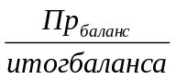=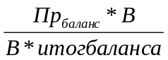=R_{продаж}*От. а, где

итог баланса - годовая величина активов предприятия;
Пр_{активов}- прибыль балансовая;
В – выручка предприятия

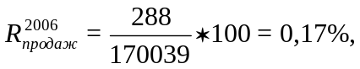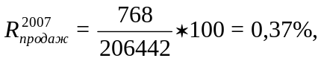
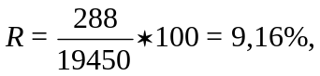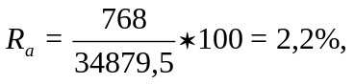

От.а 2006= 170039 / 19450= 8,74
От.а 2007= 206442 / 34880= 5,91

Используя полученные показатели, необходимо на схеме определить зону, в которой находится анализируемое предприятие.
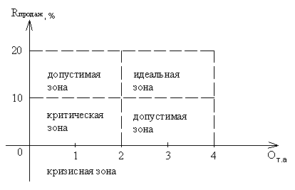
Рисунок 1 - Двумерная интерпретация зоны хозяйствования в 2006 г.

Рисунок 2 - Двумерная интерпретация зоны хозяйствования в 2007 г.

Проведя анализ двумерной интерпретации зоны хозяйствования можно сделать вывод о том, что ООО «ТЛПК» за исследуемый период (2006 – 2007 годы) находится в допустимой зоне. Более обширное представление о зонах хозяйствования дает n-мерная параметрическая интерпретация финансового состояния предприятия. Для построения n-мерной зоны хозяйствования используют следующие показатели:
1. Коэффициент текущей ликвидности (К_{тл}2) дает общую оценку ликвидности предприятия, показывая, сколько рублей оборотных средств приходится на один рубль краткосрочной задолженности:
К_{тл}=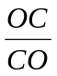,

де ОС – все оборотные средства предприятия; СО – краткосрочные обязательства (кредиторская задолженность, краткосрочные кредиты и займы, задолженность участникам по выплате доходов, прочие краткосрочные обязательства).

2006: 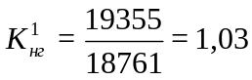 2007: 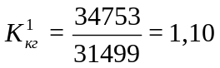

2. Рентабельность активов (R_{активов}20%).

2006: 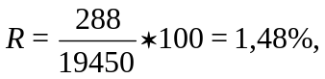 2007: 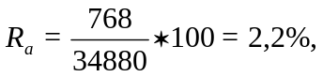

3. Коэффициент обеспеченности оборотных средств собственными оборотными средствами (К_{оос}0,1) показывает, какая часть оборотных средств (ОС) финансируется за счет собственных средств предприятия:

К_{оос}=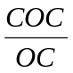

где,
СОС – собственные оборотные средства предприятия;
СОС = собственный капитал – внеоборотные активы

2006: 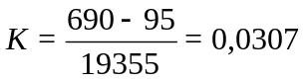
2007: 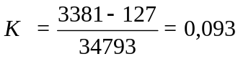
4. Коэффициент чувствительности (К_{чув}0,5) показывает долю собственных средств в общей сумме средств предприятия:

К_{чув}=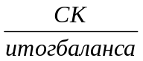, где СК – собственный капитал.
2006: 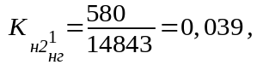 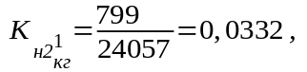
2007: 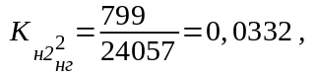 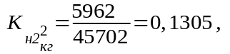

5. Отдача активов (От. а3).

От.а 2006= 170039 / 19450= 8,74
От.а 2007= 206442 / 34880= 5,91

Используя полученные показатели, необходимо построить зону хозяйствования предприятия. Если значение показателя отрицательное, то его необходимо приравнять к нулю.

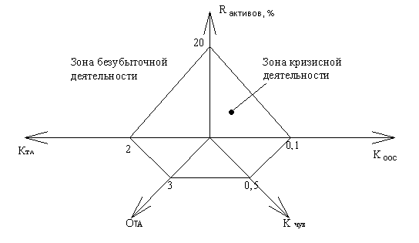
Рисунок 3 - n-мерная интерпретация зоны хозяйствования в 2006 году
Рисунок 4 - n-мерная интерпретация зоны хозяйствования в 2007 году

Рассчитав показатели и сравнив их с нормативами можно сделать вывод о том, что положение предприятия остается нестабильным, положительно показали себя рентабельность активов, коэффициент текущей ликвидности, коэффициент обеспеченности оборотными средствами, но они еще не соответствуют нормативам, лишь показатель отдачи активов, несмотря на с вое уменьшение остается в пределах норм.

2.3 Финансовый анализ предприятия

Целью финансового анализа является получение ключевых (наиболее информативных) показателей, дающих объективную и точную картину финансового состояния предприятия, в расчетах с дебиторами и кредиторами. Финансовый анализ состоит из анализа платежеспособности предприятия и анализа финансовой устойчивости.
Анализ платежеспособности предприятия
Под платежеспособностью предприятия понимают его способность отвечать по своим срочным долгам. Оценить платежеспособность предприятия можно с помощью методов вертикального анализа структуры баланса и коэффициентного анализа. Самый распространенный подход к оценке структуры баланса является анализ ликвидности баланса. Основан на анализе соответствия активов предприятия, срочности оплаты источников их формирования. При этом активы делятся по степени их ликвидности, пассивы делятся по степени срочности их оплаты. Структура баланса является оптимальной, если выполняются следующие условия: А1 ≥ П1 , А2 ≥ П2 , А3 ≥ П3 , А4 ≤ П4 .

Таблица 1
Характеристика | Статьи баланса | 2006 год | 2007 год
Активы  А1-наиболее ликвидные активы | Денежные средства, краткосрочные фин. вложения | 374 | 874
А2-быстро реализуемые активы | Краткосрочная дебиторская задолженность, прочие оборотные активы | 11689 | 25525
А3-медленно реализуемые активы | Долгосрочная дебиторская задолженность, запасы, НДС по приобретенным ценностям, за вычетом расходов будущих периодов | 7293 | 8354
А4-труднореализуемые активы | Внеоборотные активы | 62 | 127
Пассивы  П1-наиболее срочные обязательства | Кредиторская задолженность, задолженность участникам по выплате доходов, прочие краткосрочные обязательства | 15467 | 27119
П2-краткосрочные пассивы | Краткосрочные кредиты и займы | 8297 | 4380
П3-долгосрочные пассивы | Долгосрочные кредиты и займы | 0 | 0
П4-постоянные пассивы | Собственный капитал, доходы будущих периодов, резервы предстоящих расходов, за вычетом расходов будущих периодов | 690 | 3381

А1 ≥ П1; - данные условия не соблюдаются
А2 ≥ П2 – на 2006г. условия соблюдаются.
А3 ≥ П3; А4 ≤ П4; - условия соблюдаются
На основе данных анализа ликвидности баланса нельзя определить: находится предприятие в финансовом кризисе или нет. Ответ на этот вопрос может дать коэффициентный анализ платежеспособности.
Оценить платежеспособность можно с помощью коэффициентов, рассчитанных на основе оценки ликвидности активов предприятия, которая определяется временем, необходимым для превращения их в денежные средства.
1. Коэффициент абсолютной ликвидности (К_{абл}0,2) является наиболее жестким критерием ликвидности предприятия, показывает, какая часть краткосрочных заемных средств может быть погашена немедленно за счет имеющихся денежных средств:

К_{аб.л}=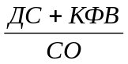, где

ДС – денежные средства;
КФВ – краткосрочные финансовые вложения.

2006: 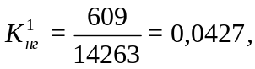 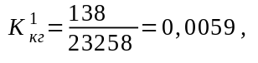
2007: 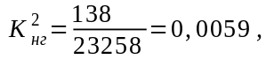 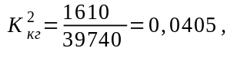

2. Коэффициент промежуточного покрытия (К_{пп}0,7) показывает, какую часть краткосрочной задолженности предприятия может погасить за счет денежных средств, краткосрочных финансовых вложений и дебиторской задолженности:

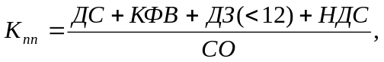 где
ДЗ – дебиторская задолженность, платежи по которой ожидаются в течении 12 месяцев;
НДС – налог на добавленную стоимость по приобретенным ценностям.

2006: 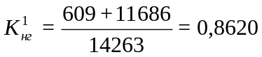 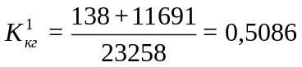
2007: 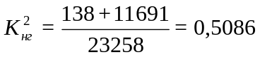 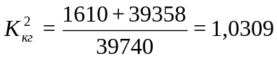

3. Коэффициент текущей ликвидности (К_{тл}2). Значение показателя может варьировать по отраслям и видам деятельности. Его рост в динамике обычно рассматривается как положительная тенденция.

2006: 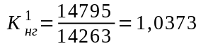 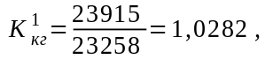
2007: 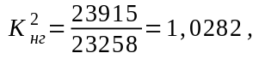 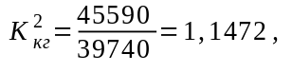

4. Коэффициент общей платежеспособности (Коп >2) показывает способность предприятия погасить свои долговые обязательства за счет всех активов:

Коп=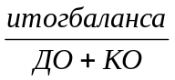, где

ДО – долгосрочные обязательства;
КО – краткосрочные обязательства.

2006 год: К_{оп} = 19450 / (0 + 18761) = 1,037
2007 год: К_{оп} = 34880 / (0 + 31499) = 1,107
Коэффициент ликвидности ТМЦ.

Клтмц = (запасы – расходы будущих периодов)/П1+П2
2006 год К = (5368 - 336) / 15467 + 27119 = 0,12
2007 год К = (5250 - 0) / 8297 + 4380 = 0,41

Из расчетов видно, что показатели рассчитываемых коэффициентов не соответствуют нормативным значениям, исключение лишь составляет коэффициент промежуточного покрытия начала 2006 года и конца 2007.
Коэффициент абсолютной ликвидности не соответствует нормативному значению и составил в 2006 г. 0,0427, а в 2007 г. 0,0059, это говорит о том, что краткосрочные заемные средства не могут быть погашены немедленно за счет имеющихся денежных средств. Коэффициент промежуточного покрытия составил 0,862 в 2006 году и 0,5086 в 2007году. Этот показатель о своевременном погашении дебиторской задолженности и превращения ее в денежные средства к 2007г. ситуация ухудшилась. Снижение коэффициентов текущей ликвидности в динамике рассматриваем как отрицательную тенденцию в 2006году 1,0373 в 2007году 1,0282. Это говорит о том, что ООО «Томская Лесопромышленная компания» в общем случае не может ответить по своим обязательствам.
Анализ финансовой независимости
Показатели финансовой независимости характеризуют степень финансовых возможностей, а также возможность оперативно управлять финансовыми ресурсами:
1. Коэффициент маневренности собственного капитала (К_{МСК}0,3), характеризует гибкость использования собственных средств предприятия:

К_{МСК}=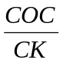; 2006: 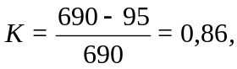 2007: 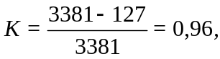
2. Коэффициент чувствительности (К_{чув} 0,5)

2006:
2007:

3. Коэффициент соотношения заемного и собственного капитала (К_{СЗС}1), показывает величину заемных средств, приходящихся на каждый рубль собственных средств, вложенных в активы предприятия:

К_{СЗС}=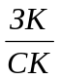,

где
ЗК – заемный капитал предприятия.

2006: 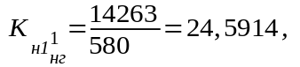
2007: 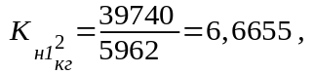

4. Коэффициент обеспеченности оборотных средств собственными оборотными средствами (К_{оос}0,1)

2006: 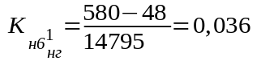 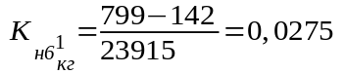
2007: 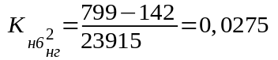 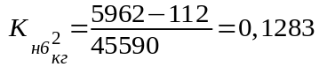
5. Коэффициент обеспеченности запасов и затрат собственными оборотными средствами (К_{озс}>0,6), характеризует ту часть стоимости запасов, которая покрывается собственными оборотными средствами:

К_{ОЗС}=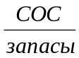
2006: 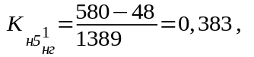 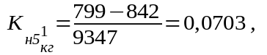
2007: 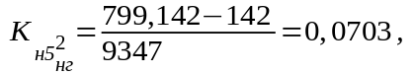 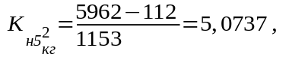

6. Коэффициент долгосрочного привлечения средств (К_{ДПС}), характеризует долю долгосрочного капитала в сумме перманентного капитала:

К_{ДПС}=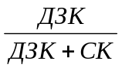,

где
ДЗК – долгосрочные кредиты и займы.
2006 год: К_{дпс}= 0
2007 год: К_{дпс}= 0
Рассчитав коэффициенты можно сделать вывод о том, что предприятие не является финансово независимым. Большинство рассчитываемых коэффициентов не удовлетворяют нормативным значениям. Следовательно, у ООО «ТЛПК» большая зависимость от заемных средств. Коэффициент соотношения заемного и собственного капитала не удовлетворяет требованиям норматива, это говорит о том, что предприятие существует в основном за счет заемных средств.
Коэффициент маневренности собственного капитала удовлетворяет требованиям нормативов. Коэффициент обеспеченности оборотных средств собственными оборотными средствами имеет низкое значение, это может говорить только о недостаточном количестве собственных оборотных средств, что, несомненно, является отрицательным фактором.

2.4 Методики определения вероятности банкротства предприятия

В настоящее время существует множество методик анализа финансовой отчетности на предмет выявления признаков банкротства, которые отличаются друг от друга целями и задачами анализа, информационной базой, техническим обеспечением, оперативностью решения аналитических и управленческих задач и др. В методических указаниях они условно разделены на отечественные и зарубежные. Для оценки вероятности банкротства исследуемого предприятия необходимо использовать все перечисленные зарубежные и отечественные методики.
Зарубежные методики вероятности банкротства
Наибольшую известность в области прогнозирования угрозы банкротства получили работы известных западных экономистов Э. Альтмана, Р. Тафлера, Г. Тишоу, Дж. Блисса, разработанные на базе многомерного дискриминантного анализа.
В 1968 г. Э. Альтман по данным 33 компаний впервые исследовал 22 финансовых коэффициента, из которых выбрал 5, наиболее значимых для диагностики банкротства, и разработал Z-модель:

Z = 1,2*X1 + 1.4*X2 + 3.3*X3 + 0.6*X4 + 1.0*X5, где

X1 – отношение оборотных средств к сумме активов;
X2 – отношение нераспределенной прибыли к сумме активов;
X3 – отношение прибыли до вычета процентов и налогов к сумме активов;
X4 – отношение собственного и заемного капитала;
X5 – отношение выручки от реализации к сумме активов.

Z(2006год)=1.2*0,995+1.4*0,035+3.3*0,091+0.6*0,082+1,0*8,74=10,3325
Z(2007год)=1,2*0,996+1,4*0,031+3,3*0,081+0,6*0,77+1,0*5,92=7,8879

В зависимости от значения «Z-счета» дается оценка вероятности банкротства по определенной шкале.

Таблица 2
Значение Z – счета | Вероятность наступления банкротства
Z<1.8 | Очень высокая
1.81<Z<2.7 | Высокая
2.71<Z<2.99 | Возможная
3<Z | Очень низкая

По модели, разработанной Э. Альтманом в 1968 году, можно сказать, что в рассматриваемом периоде у предприятия очень высокая вероятность наступления банкротства, т. к. значения Z находится в интервале Z<1.8. Но наблюдается повышение показателя, что несомненно является положительным фактором.
Точность прогноза в этой модели на горизонте одного года составляет 95%, на два года 83%, что является ее достоинством. Недостаток же этой модели заключается в том, что ее по существу можно рассматривать лишь в отношении крупных компаний, котирующих свои акции на фондовом рынке.
В 1983 г. Альтман разработал модифицированный вариант своей формулы для компаний, акции которых не котировались на бирже:

Z = 0.717*X1+0.847*X2+3.107*X3+0.42*X4+0.995*X5ь

Предельное значение Z – счета равно 1,23
Z 1.23 – банкротство маловероятно;
Z < 1.24 – предприятию грозит банкротство.

Z(2006год)=0,717*0,995+0,847*0,035+3,107*0,091+0,42*0,082+0,995*8,74=9,75
Z(2007год)=0,717*0,996+0,847*0,031+3,107*0,081+0.42*0,77+0.995*5,92=7,2

Z – модель, разработанная Альтманом в 1983 г., показала, предприятию грозит банкротство, т. к. значения в 2006 и 2007 году не превышают нормативные значения.
В 1972 г. Дж. Блисс в Великобритании создал собственную четырехфакторную модель оценки финансового состояния предприятия с целью диагностики банкротства:

Z = 0.063*X1+0.092*X2+0.057*X3+0.001*X4, где

Х1 – отношение оборотных средств к сумме активов;
Х2 – отношение прибыли от реализации к сумме активов;
Х3 – отношение нераспределенной прибыли к сумме активов;
Х4 – отношение собственного капитала к заемному.
Предельное значение Z – счета составляет 0,037.
Z0.037 – банкротство маловероятно;
Z0.036 – предприятию грозит банкротство.

Z (2006 год) = 0,063*0,995+0,092*0,091+0,057*0,035+0,001*0,082=0,073
Z (2007 год) = 0,063*0,996+0,092*0,081+0,057*0,031+0,001*0,77=0,072

На основе данной четырехфакторной модели, разработанной Дж. Блиссом, можно сделать выводы о том, что банкротство на предприятии маловероятно. В 1977 г. британские ученые Р. Тафлер и Г. Тишоу апробировали подход Альтмана на данных 80 британских компаний и построили четырехфакторную прогнозную модель с отличающимся набором факторов:

Z=0.53*X1+0.13*X2+0.18*X3+0.16*X4, где

Х1 – отношение прибыли от реализации к краткосрочным обязательствам;
Х2 – отношение оборотных средств к сумме обязательств;
Х3 – отношение краткосрочных обязательств к сумме активов;
Х4 – отношение выручки от реализации к сумме активов.
Если величина Z – счета больше 0,3, то это говорит о том, что у организации риск банкротства невелик, если меньше 0,2, то банкротство более, чем вероятно.

Z(2006 год) =0,53*9,063+0,13*1,032+0,18*0,9646+0,16*8,74=6,5
Z(2007год)=0,53*6,55+0,13*1,103+0,18*0,9030+0,16*5,92=4,7

По полученным результатам можно сделать вывод, о том, что банкротство более, чем вероятно, величина Z за рассматриваемые года не превышает 0,2.
В американской практике помимо перечисленных многофакторных моделей используется двухфакторная модель. Для нее выбирают два ключевых показателя, от которых зависит вероятность банкротства организации:
Х1 – показатель текущей ликвидности;
Х2 – показатель удельного веса заемных средств в активах.
Формула двухфакторной модели записывается в след. виде:

Z=-0.3877-1.0736*X1+0.05779*X2
Если Z<0, вероятность банкротства невелика, если Z >0, то вероятность банкротства высокая.

Z(2006 год)= -0,3877-1,0736*1,0373+0,05779*0,9645=-1,46
Z(2007 год)= -0,3877-1,0736*1,0282+0,05779*0,9064=-1,54

Значение Z отрицательное, следовательно вероятность банкротства невелика.
Более надежным методом интегральной оценки угрозы банкротства является используемый в зарубежной практике «коэффициент финансирования трудноликвидных активов». Для этого определяется в какой мере эти активы (сумма всех внеоборотных активов и оборотных активов в форме запасов товароматериальных ценностей) финансируется собственными и заемными средствами (заемные средства при этом подразделяются на кредиты долго- и краткосрочного привлечения).
Уровень угрозы банкротства предприятия в соответствии с этой моделью оценивается по следующей шкале:

Таблица 3.Оценочная шкала для модели трудноликвидных активов
Значение коэффициента финансирования трудноликвидных активов | Вероятность банкротства
ВА+3m<СК | Очень низкая
ВА+3m<СК+Бд | Возможная
ВА+3m<СК+Бд+Бк | Высокая
ВА+3m>СК+Бд+Бк | Очень высокая

где ВА – внеоборотные активы;
3m – текущие запасы товароматериальных ценностей (без запасов сезонного хранения);
Бд – долгосрочные банковские кредиты;
Бк – краткосрочные банковские кредиты.
2006 год: 95+5368 < 690+18761
2007 год: 127+5250 < 3381+31499,

следовательно на предприятии может быть вероятность наступления банкротства.
Известный финансовый аналитик Уильям Бивер предложил свою систему показателей для оценки финансового состояния предприятия с целью диагностики банкротства. Бивер рекомендовал исследовать тренды показателей для диагностики банкротства.

Таблица 7. Динамика коэффициентов предсказания банкротства
Показатель | Расчет | Значение показателя
Показатель | Расчет | ТЛПК 2006 год | ТЛПК 2007 год | Для благо-получных предприя-тий | За 5 лет до банкротства | За 1 год до банкротства
Коэффициент Бивера | 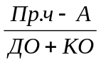 | -1,025 | -1,089 | 0,4-0,45 | 0,17 | -0,15
Рентабельность активов | 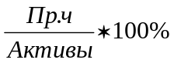 | 1,13 | 1,66 | 6-8 | 4 | -22
Финансовый леверидж | 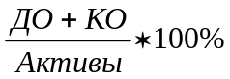 | 97 | 90 | <37 | <50 | <80
Коэффициент маневренности собственного капитала | 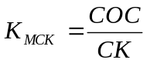 | 0,9172 | 0,9812 | 0,4 | <0,3 | 0,06
Коэффициент покрытия | К_{ПП}=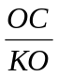 | 0,003 | 0,003 | <3,2 | <2 | <1

На основе системы показателей для оценки финансового состояния предприятия с целью диагностики банкротства можно сделать следующие выводы:
Коэффициент Бивера не удовлетворяет нормативу для благополучных предприятий и относится к предприятиям, находящимся за 1год до банкротства. Показателями, удовлетворяющими нормативам для благополучных предприятий, является финансовый леверидж. Судя по коэффициенту маневренности собственного капитала, рентабельности, предприятие находится по времени за 5 лет до банкротства.
Применение зарубежных моделей к финансовому анализу отечественных предприятий требует осторожности, т. к. они не учитывают специфику бизнеса (например, структуру капитала в различных отраслях, экономическую ситуацию в стране и различия в законодательной и информационной базе). В связи с этим возникает необходимость в разработке отечественных моделей прогнозирования банкротства с учетом специфики отраслей и макроэкономической ситуации.
Отечественные методики диагностики вероятности банкротства
Для оценки вероятности банкротства предприятия, в отечественной практике, используют коэффициент восстановления (утраты) платежеспособности. Для этого используют два коэффициента, рассчитанные ранее:
- коэффициент ликвидности
- коэффициент обеспеченности оборотных средств собственными оборотными средствами.
Если эти показатели соответствуют нормативным значениям, то рассчитывают коэффициент утраты платежеспособности (К_{уп}). Если оба ниже нормативных значений, то рассчитывается коэффициент восстановления платежеспособности (К_{вп}).

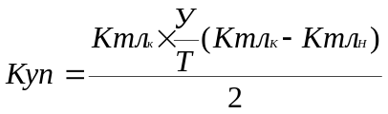>1,

где
К_{тлк} – значение коэффициента текущей ликвидности на конец отчетного года;
К_{тлн} – значение коэффициента текущей ликвидности на начало отчетного периода;
Т - продолжительность отчетного периода в месяцах;
У – период утраты платежеспособности (3 месяца).

Т.к. коэффициент текущей ликвидности и коэффициент обеспеченности оборотных средства собственными оборотными средствами значительно ниже норматива, то коэффициент утраты платежеспособности для данного предприятия не рассчитываем.
Коэффициент восстановления платежеспособности рассчитывается по аналогичной формуле:

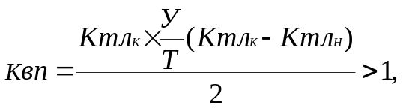

У – период восстановления платежеспособности (6 мес.)

Квп = (1,1+6/12(1,1-1,03))/2 = 0,5675

Из расчетов видно, что К_{вп} не превышает норматив, следовательно, предприятие не может восстановить свою платежеспособность самостоятельно.
Коэффициент восстановления (утраты) платежеспособности характеризует наличие реальной возможности у предприятия восстановить либо утратить свою платежеспособность в течение определенного периода.
Экономисты Р. С. Сайфулин и Г. Г. Кадыков предложили использовать для экспресс - диагностики финансового состояния предприятия рейтинговое число:

R=2K1+0.1K2+0.08K3+0.45K4+K5, где

К1 - коэффициент обеспеченности оборотных средств собственными оборотными средствами (К_{оос}≥0,1);
К2 - коэффициент текущей ликвидности (К_{тл} ≥2);
К3 - коэффициент оборота авансируемого капитала (К_{ак}>2.5) - характеризует объем продукции, приходящейся на один рубль средств, вложенных в деятельность предприятия.

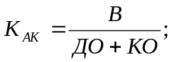
2006:
2007:

К4 – коэффициент менеджмента, характеризуется отношением прибыли от реализации к величине выручки (К_{м} > (n-1) / r), где
r – учетная ставка Центробанка;

К_{М}=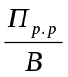;

где
П_{р. р} – прибыль от реализации.

2006 год: К_{М} = 1781 / 170039= 0,0105
2007 год: К_{М} = 2822 / 128342 = 0,0219

К5- рентабельность собственного капитала (R_{К}>0.2) – отношение балансовой прибыли к собственному капиталу;

R_{К}=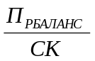
2006 год: R_{К} = 1781/ 690 = 2,58
2007 год: R_{К} = 2822/ 3381 = 0,84
2006 год:

R =2*0,036+0,1*1,0373+0,08*24,59+0,45*0,0105+3,07= 5,2177

2007 год:

R =2*0,027+0,1*0,0282+0,08*6,665+0,45*0,021+3,53= 4,129

При полном соответствии значений финансовых коэффициентов минимальным нормативным уровням рейтинговое число будет равно 1. Финансовое состояние предприятий с рейтинговым числом менее 1 характеризуется как неудовлетворительное.
Диагностика предприятий на базе рейтингового числа не позволяет оценить причины неплатежеспособности предприятия. Кроме того, нормативное значение коэффициентов, используемых для рейтинговой оценки, также не учитывает отраслевых особенностей предприятий.
Отечественные аналитики разработали комплексный индикатор финансовой устойчивости предприятия. При его расчете используются следующие коэффициенты:
1. Коэффициент оборачиваемости запасов (N1>3):
N1=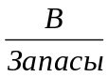;
2006 год: N1 = 31,68
2007 год: N1 = 39,32

2. Коэффициент текущей ликвидности (N2>2)

2006 год: N2 = 1,03
2007 год: N2 = 1,10

3. Коэффициент структуры капитала (N3>1):

N3=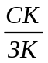
2006 год: N3 = 0,037
2007 год: N3 = 0,107

4. Рентабельность активов (N4>0.3)

2006 год: N4 = 9,16%
2007 год: N4 = 8,09%

5. Рентабельность продаж (N5> 0.2)

2006 год: N5 = 0,17%
2007 год: N5 = 0,37%

Далее проводится расчет промежуточных показателей по следующей формуле:
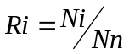,

где
Ri – промежуточный показатель;
Ni-значение коэффициента;
Nn-норматив данного коэффициента
Теперь рассчитывается комплексный индикатор финансовой устойчивости предприятия:

N= 25*R1+25*R2+20*R3+20R4+10R5

где N - комплексный индикатор финансовой устойчивости.
Коэффициенты этого уравнения представляют собой удельный вес влияния каждого фактора. Если N ≥ 100, то финансовая ситуация хорошая. Чем сильнее отклонение показателя от 100 в меньшую сторону, тем сложнее ситуация и более вероятно, что в ближайшее время у данного предприятия возникнут финансовые трудности.
2006 год:

R1 = 31,68/ 3 = 10,56
R2 = 1,03/ 2 =0,515
R3 = 0,037/ 1 = 0,037
R4 = 0,0916/ 0,3 = 0,305
R5 = 0,0017/0,2 = 0,0085
N = 25*10,56+25*0,515+20*0,037+20*0,305+10*0,0085= 277,7

2007 год:

R1 = 39,32/ 3 = 13,11
R2= 1,1/ 2= 0,55
R3 = 0,107/ 1 = 0,107
R4 = 0,0809/ 0,3 = 0,27
R5 = 0,0037/ 0,2 = 0,0185
N= 25*13,11+25*0,55+20*0,107+20*0,27+10*0,0185= 349,2

Отечественная методика диагностики вероятности банкротства показала, что в 2006 г. комплексный индикатор финансовой устойчивости был ниже нормы, но не на много. В 2007г. финансовая ситуация на предприятии улучшилась.

2.5 Выявление признаков фиктивного или преднамеренного банкротства

Признаком фиктивного банкротства является наличие у должника возможности удовлетворить требования кредиторов в полном объеме. Для установления наличия (отсутствия) признаков фиктивного банкротства определяется (К_{об}≥1), обеспеченность краткосрочных обязательств должника его оборотными активами:

К_{ОБ} = 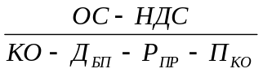, где

Д_{БП} - доходы будущих периодов;
Р_{ПР} - резервы предстоящих расходов (фонд потребления);
П_{КО} - прочие краткосрочные обязательства.

2006 год: К_{ОБ} = (62– 1925) / 18761 = -0,099
2007 год: К_{ОБ} = (94-3104) / 31499= -0,096
На предприятии незначительно проявлялись признаки фиктивного банкротства.
С целью выявления признаков преднамеренного банкротства проводится анализ финансово-хозяйственной деятельности должника, который осуществляется в два этапа:
1. Рассчитываются показатели, характеризующие изменения в обеспеченности обязательств должника перед его кредиторами;
2. Анализируются условия совершения сделок должника за этот же период, повлекшие существенные изменения в показателях обеспеченности обязательств должника перед его кредиторами.
Показатели, характеризующие степень обеспеченности обязательств должника перед его кредиторами, можно представить в виде таблицы.

Таблица 8. Показатели, характеризующие степень обеспеченности обязательств должника перед его кредиторами
Показатель | Экономическое содержание | Формула расчета | Расчет
Показатель | Экономическое содержание | Формула расчета | 2006 год | 2007 год
Обеспеченность обязательств должника всеми его активами | Характеризуется величиной активов организации, приходящихся на единицу долга | 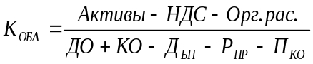 | 93,41 | 1,009
Обеспеченность обязательств должника его оборотными активами | Характеризуется величиной оборотных активов, приходящихся на единицу долга | 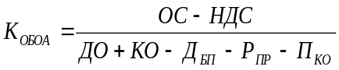 | -0,099 | -0,096
Величина чистых активов организации | Характеризует наличие активов, не обремененных обязательствами | ЧА = (стр190 + стр290 - стр220 - стр244 - стр252) - (стр450 + стр590 + стр690 - стр640 - стр650 - стр660) (форма №1) | - 1236 | 277

На основе расчетов данной таблицы можно сделать выводы о том, что показатель обеспеченности обязательств должника всеми его активами уменьшился на 92 пункта. Обеспеченность обязательств должника его оборотными активами на 2006 год составила 0,099, а на 2007 год 0,096. Это говорит о том, что на предприятии недостаточно оборотных активов, приходящихся на единицу долга. Величина чистых активов отрицательна.
3. АНТИКРИЗИСНОЕ УПРАВЛЕНИЕ ПРЕДПРИЯТИЕМ

Основная роль в системе антикризисного управления отводится широкому использованию механизмов финансовой стабилизации. Это связано с тем, что успешное применение этих механизмов позволяет не только снять финансовый стресс угрозы банкротства, но и в значительной мере избавить предприятие от зависимости использования заемного капитала. Все механизмы антикризисного управления можно условно поделить на внутренние и внешние. С помощью внутренних механизмов финансовой стабилизации предприятие может самостоятельно выйти из кризисного положения. Одним из внутренних способов выхода из кризисного положения является обеспечение удовлетворительной структуры баланса предприятия целенаправленным воздействием на нее комплексом мероприятий. Комплексы мероприятий сводятся к изменению размеров внеоборотных активов, оборотных средств, источников средств, краткосрочной задолженности.
Структура баланса является неудовлетворительной если не выполняются равенства:
Коэффициент текущей ликвидности (К_{тл} ≥2).
Коэффициент обеспеченности оборотных средств собственными оборотными средствами (К_{оос}≥0,1)
Улучшение одного из коэффициентов ведет к ухудшению другого, т.к. оборотные активы находятся в числителе одного из коэффициентов и знаменателе другого. Поэтому переход этих коэффициентов из состояния характеризующего неудовлетворительную структуру баланса предприятия в удовлетворительную необходимо рассматривать в единстве (т.е. коэффициент д.б. выше нормативных величин).схемы перехода от неудовлетворительной структуры баланса к удовлетворительной представлены в табл.
Таблица 9. Схемы направлений реорганизационных политик
Схема | Формула | Экономическое содержание
а) К_{тл}<2  К_{оос} ≥0,1 | 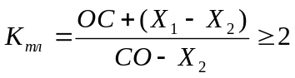  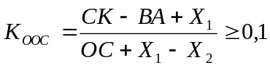  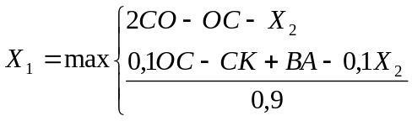 | Уменьшение (продажа, сдача в аренду) внеоборотных активов, погашение краткосрочной задолженности, восполнение оборотных средств
б) К_{тл}<2  К_{оос} <0,1 | 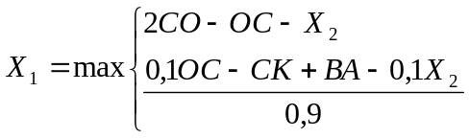 | Увеличение собственных средств (прибыли за счет роста выручки, повторной эмиссии и продажи акций), погашение краткосрочной задолженности, восполнение оборотных средств
в) К_{тл}>2  К_{оос} ≤0,1 | 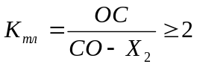  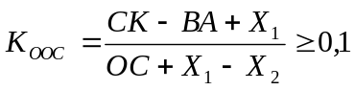  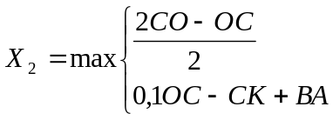 | Увеличение собственных средств, внеоборотных активов, погашение краткосрочной задолженности

Т.к. К_{тл}<2, а К_{оос} <0,1 выбираем схему направлений реорганизационных политик б).

2006 год:

Х1= 2*18761-62-Х2
Х1= 0,1*62-690+95-0,1*Х2
Х2=2*390885-466314-Х1
Х1=0,1*466314-27213+147231-0,1*(781770-466314-Х1)
Х1=0,1*46631-27213+147231-78177+46631,4+0,1Х1
0,9Х1=0,1*46631-27213+147231-7817+46631,4
0,9Х1=181661,7
Х1=201846,3
Х2=2*390885-466314-201846,3
Х2 = 113609,7
2007 год:
Х1= 2*708315-635632-Х2
Х1= 0,1*635632-41182+273612-0,1*Х2
Х2=2*708315-635632-Х1
Х1= 0,1*635632-41182+273612-0,1*(1416630-635632-Х1)
Х1=0,1*635632-41182+273612-141663+53563,2+0,1Х1
0,9Х1=217913,4
Х1=242126
Х2=2*708315-635632-242126=538872

Полученные величины Х₁ и Х₂ – искомые объемы увеличения средств по соответствующему разделу баланса; Х₁, Х₂ > 0. Для обеспечения удовлетворительной структуры баланса необходимо скорректировать отдельные статьи баланса на рассчитанные величины Х₁ и Х_{2.} Еще одним механизмом финансовой стабилизации является система мер, основанная на использовании моделей финансового равновесия. Финансовое равновесие предприятия обеспечивается при условии, что объем положительного денежного потока по всем видам хозяйственной деятельности в определенном периоде равен планируемому объему отрицательного денежного потока.
Положительный денежный поток (или прирост собственных финансовых ресурсов) рассчитывается по формуле:

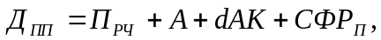 где
Дпп - сумма планируемого положительного денежного потока по всем видам хозяйственной деятельности;
dАК - прирост акционерного капитала (при дополнительной эмиссии акций);
СФРп - прирост собственных финансовых ресурсов за счет прочих источников (снижение размера чистого рабочего капитала и т.п.).

2006 год: Д_{ПП} =219 +19450=19669
2007 год: Д_{ПП} = 580 +34880=35460

Отрицательный денежный поток (или необходимый объем инвестиций) рассчитывается по формуле:

Д_{ПО}=dВА+dЧРК,

где
Д_{ПО} - сумма планируемого отрицательного денежного потока;
dВА - планируемая сумма прироста внеоборотных активов (основных фондов, долгосрочных финансовых вложений, нематериальных активов). По своей экономической сущности эта сумма представляет собой объем планируемых инвестиций в эти активы, уменьшенный на сумму реализации части этого имущества по остаточной стоимости;
dЧРК - прирост суммы чистого рабочего капитала (оборотных активов за минусом текущих обязательств). По своей экономической сущности эта сумма представляет собой объем планируемых инвестиций в прирост оборотных активов.

2006 год: Д_{ПО} = 95+55579=55674
2007 год: Д_{ПО} = 127+38905=39032
Модель финансового равновесия имеет вид:

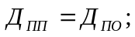 или
2006 год: 19669=55674
2007 год: 35460 = 39032
Следовательно - 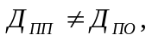

Механизм восстановления финансовой устойчивости предприятия, связан с увеличением объема положительного денежного потока при сокращении объема потребления дополнительных финансовых ресурсов. Исходя из расчетов делаем вывод о том, что финансового равновесия нет.
ЗАКЛЮЧЕНИЕ

В данной курсовой работе самостоятельно изучили основные принципы и методы прогнозирования банкротства и антикризисного управления на предприятии. Определили зоны хозяйствования, которые оценили результат деятельности предприятия. В результате чего получили, что ООО «ТЛПК» в 2006 г. и в 2007 г. находится в кризисной зоне хозяйствования. Это говорит о том, что ситуация на предприятии нестабильная. Проведя анализ двумерной интерпретации зоны хозяйствования можно сделать вывод о том, что ООО «ТЛПК» за исследуемый период (2006 – 2007 годы) находится в критической зоне, хотя на конец рассматриваемого периода показатель рентабельности продаж увеличивается.
Рассчитав показатели n-мерной параметрической интерпретации финансового состояния предприятия и сравнив их с нормативами можно сделать вывод о том, что предприятие находится в зоне кризисной деятельности. Все коэффициенты не превышают нормативных значений.
Оценив платежеспособность с помощью коэффициентов, рассчитанных на основе оценки ликвидности активов предприятия, которая определяется временем, необходимым для превращения их в денежные средства видно, что условия А1 ≥ П1; А4 ≤ П4 - данные условия не соблюдаются не соблюдаются, следовательно структура баланса не является оптимальной. На основе расчета коэффициента текущей ликвидности и промежуточного покрытия можно сделать вывод о том, что ООО «ТЛПК» при условии мобилизации всех оборотных средств (не только своевременные расчеты с дебиторами и благоприятная реализация услуг, но и продажа в случае нужды прочих элементов материальных оборотных средств) не сможет погасить краткосрочную задолженность.
Рассчитав коэффициенты можно сделать вывод о том, что предприятие не является финансово независимым. Все рассчитываемые коэффициенты не удовлетворяют нормативным значениям. Следовательно, у ООО «ТЛПК» большая зависимость от заемных средств. По модели, разработанной Э. Альтманом в 1968 году, можно сказать, что в рассматриваемом периоде у предприятия может быть вероятность наступления банкротства, т. к. значения Z находится в интервале Z<1.8. Но наблюдается повышение показателя, что несомненно является положительным фактором.
В сложившейся ситуации, первоочередной задачей для предприятия, является оптимизация затрат на сельскохозяйственное производство и сдерживание их роста. Проведение мероприятий данного направления реально в отношении снижения затрат на оплату труда, посредством оптимизации численности персонала, в соответствии с загрузкой производственных мощностей, применение новых низко-затратных технологий производства, своевременное обновление оборудования, а также снижении непроизводительных затрат на содержание аппарата управления предприятия. Кроме того, на предприятии должна быть организована работа по наблюдению за состоянием дебиторской и кредиторской задолженностей, посредством более оперативного и детального контроля за состоянием текущих расчетов.
СПИСОК ИСПОЛЬЗУЕМОЙ ЛИТЕРАТУРЫ

1. Банкротство и антикризисное управление: методические указания к курсовой работе. / Сост. Л.Н. Остроухова, Е.Н.Аникин. Томск: Изд-во Томского государственного архитектурно-строительного университета, 2006. – 36 с.
2. Антикризисное управление предприятиями и банками: учебное пособие / В.Г. Балашов и др. – М.: Дело, 2001.
3. Антикризисное управление предприятием: учебное пособие для вузов. Е.А. Татарниковов, Н.А. Новикова. – М.: Издательство «Экзамен», 2005.
5. Лычагина Л.Л. Анализ финансово-хозяйственной деятельности предприятия. Учебное пособие. / Л.Л. Лычагина – Томск. Изд-во Томского архитектурно-строительного университета, 2006 – 238 с.

